2020.07.17.wind下载的债券评级数据合并处理

0所要解决的问题及任务

共包含3个任务。任务3是该程序最终要得到的数据，任务1和任务2仅是过程文件。

0.1任务1(匹配评级含义)

0.1.1任务1内容
将“评级含义数据”分别与：(1)债项评级等级；(2)发债主体评级等级，这两个数据合并。分别形成：(1)有等级含义的债项评级数据；(2)有等级含义的发债主体评级数据。
其中，“评级含义数据”的有效信息列包括：投资等级、评级等级含义。合并的基准列是：评估机构、评级类型、信用评级。如图1所示。
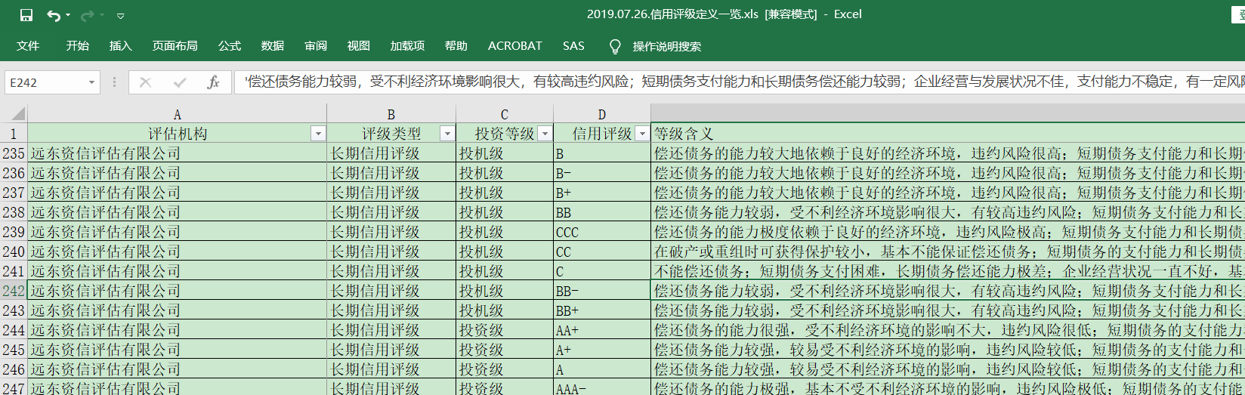
图1 网上整理的等级含义表(从各评级机构的官网上整理的)。见“Data_in”文件夹中的Eccel文件“2019.07.26.信用评级定义一览.xls”。
债项评级等级的有效信息列包括：证券代码、证券简称、债项评级时间。合并的基准列是：债项评级机构、债项评级类型、债项信用评级。如图2所示。
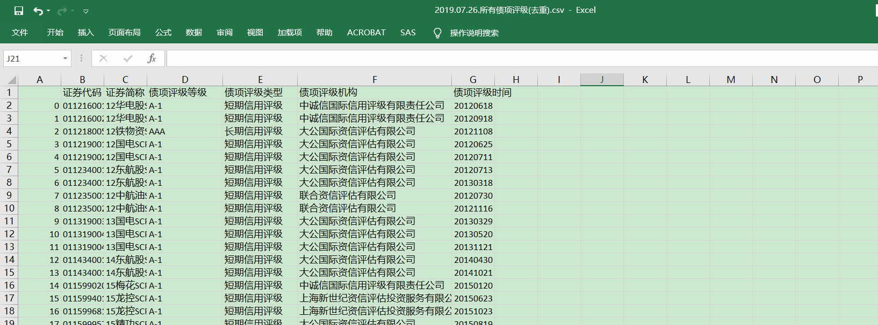
图2 Wind下载的债项评级表(从Wind上下载并做了去重整理的。见“Data_in”文件夹中的CSV文件“2019.07.26.所有债项评级(去重).csv”。注意：债项评级指的是每笔债券对应的评级，与发债主体评级不同)
发债主体评级等级的有效信息列包括：证券代码、证券简称、发债主体评级时间、发债主体评级预期。合并的基准列是：发债主体评级机构、发债主体评级类型、发债主体信用评级。如图3所示。
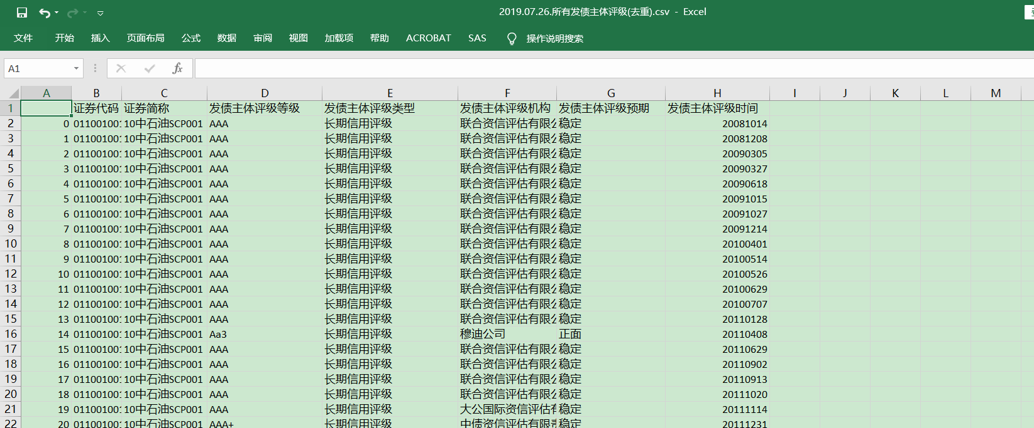
图3 Wind下载的发债主体评级表(从Wind上下载并做了去重整理的。见“Data_in”文件夹中的CSV文件“2019.07.26.所有发债主体评级(去重).csv”。注意：发债主体评级指的是发债企业对应的评级，与债项评级不同)

0.1.2任务1的效果
任务1将得到2个带有等级含义的新数据表：(1)有等级含义的债项评级数据(如图4所示)；(2)有等级含义的发债主体评级数据(如图5所示)。
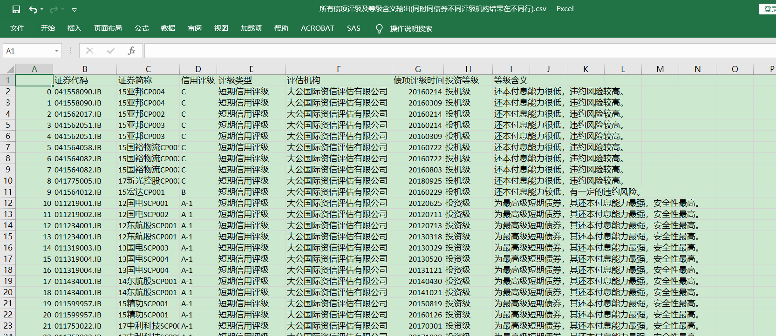
图4 带有评级含义的债项评级表(是图1和图2两个数据表的合并对应结果)。输出结果在 “Data_out”文件夹中的CSV文件“所有债项评级及等级含义输出(同时同债券不同评级机构结果在不同行).csv”。
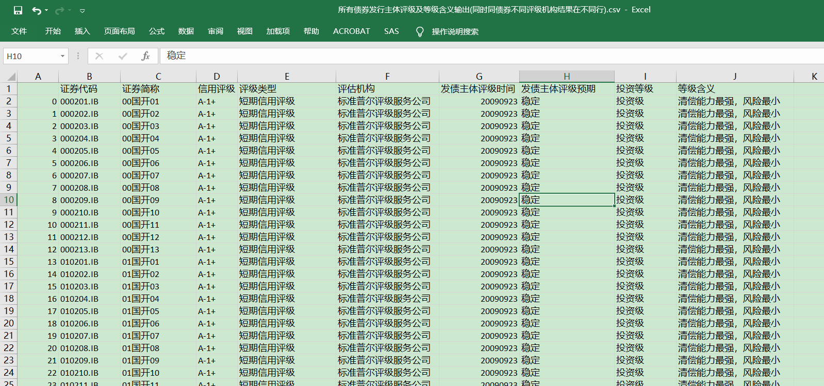
图5 带有评级含义的发债主体评级表(是图1和图3两个数据表的合并对应结果)。输出结果在“Data_out”文件夹中的CSV文件“所有债券发行主体评级及等级含义输出(同时同债券不同评级机构结果在不同行).csv”。

0.1.3任务1的输出结果
任务1的输出结果在“Data_out”文件夹中的CSV文件“所有债项评级及等级含义输出(同时同债券不同评级机构结果在不同行).csv”和“所有债券发行主体评级及等级含义输出(同时同债券不同评级机构结果在不同行).csv”。

0.2任务2(生成“唯一标识码”，并将评级机构结构化)

0.2.1任务2内容
将：(1)有等级含义的债项评级数据(图4)；(2)有等级含义的发债主体评级数据(图5)，中的同一笔债券的同一时间的不同评估机构给出评级，转化在同一行。
任务2解决的问题：由于图4中，“同一笔债券的同一时间”的不同评估机构给出评级，在不同行。而我们跑数据时一般都是“同一笔债券的同一时间”在一行，对应一个违约状态。从而需要将不同行的评级结果转化到同一行里。
以债项评级(图4)为例进行说明：
Step 1: 先将(图4)生成“唯一标识码”，命名规则：“年份-季度-证券代码”。
如：图4第2行的证券代码为“041558090.IB”，评级时间为“20160214”，对应“2016”年的第“1”季度。从而形成“唯一标识码”：“2016-1-041558090.IB”。
“唯一标识码”的作用：每个“唯一标识码”对应一笔债券某一季度，也就对应一行指标和违约状态，从而可直接用于建模预测。
Step 2: 将“带有评级含义的债项评级表(图4)”和“带有评级含义的发债主体评级表(图5)”，根据“唯一标识码”，转化为每一个“唯一标识码”只占1行的结构化数据。
举例说明：
举了一个对应图4的虚拟案例。图4的第1-2行是第1笔债券，具有相同“唯一标识码”，但有不同评级机构同时评级。图4的第3行是第2笔债券。第1笔债券和第2笔债券不同。且第1笔债券有2家评估机构同时对其评级。
表1 图4的虚拟案例，前2行是相同“唯一标识码”，但有不同评级机构同时评级(虚拟例子，仅用于说明方便)
(1)序号 | (2)唯一标识码 | (3)评级机构 | (4)评级等级 | (5)评级含义
1 | 2016-1-041558090.IB | 大公国际资信评估有限公司 | C | 还本付息能力很低，违约风险较高。
2 | 2016-1-041558090.IB | 上海新世纪资信评估投资服务有限公司 | A-1 | 最高级短期债券，其还本付息能力最强，安全性最高。
3 | 2017-2-041558091.IB | 大公国际资信评估有限公司 | C | 还本付息能力很低，违约风险较高。

0.2.2任务2的效果
任务2的效果：将表1转化为每一个“唯一标识码”只占1行的结构化数据。如表2所示。
表2第1行的3-5列，对应表1第1行的3-5列。
表2第1行的6-8列，对应表1第2行的3-5列。
表2第2行的3-5列，对应表1第3行的3-5列。
表2第2行的6-8列，由于在表1没有对应的值，因此为空。
表2 图4的虚拟案例对应的任务2处理效果(虚拟例子，仅用于说明方便)
(1)序号 | (2)唯一标识码 | (3)评级机构(大公国际资信评估有限公司) | (4)评级等级(大公国际资信评估有限公司) | (5)评级含义(大公国际资信评估有限公司) | (6)评级机构(上海新世纪资信评估投资服务有限公司) | (7)评级等级(上海新世纪资信评估投资服务有限公司) | (8)评级含义(上海新世纪资信评估投资服务有限公司)
1 | 2016-1-041558090.IB | 大公国际资信评估有限公司 | C | 还本付息能力很低，违约风险较高。 | 上海新世纪资信评估投资服务有限公司 | A-1 | 最高级短期债券，其还本付息能力最强，安全性最高。
2 | 2017-2-041558091.IB | 大公国际资信评估有限公司 | C | 还本付息能力很低，违约风险较高。

0.2.3任务2的输出结果
任务2的输出结果在输出的结果见“Daya_out”文件夹中的CSV文件“所有债项评级及等级含义输出(唯一标识码+分评估机构).csv”和“所有债券发行主体评级及等级含义输出(唯一标识码+分评估机构).csv”。

0.3任务3(根据“唯一标识码”，将评级数据对应匹配到需要跑数据的债券数据中)

0.3.1任务3内容
任务3内容：对于当前有一个类似图6的数据，需要补充评级信息，如：“Data_in”文件夹的Excel文件“00.需要添加评级信息的债券基本信息.xlsx”。。
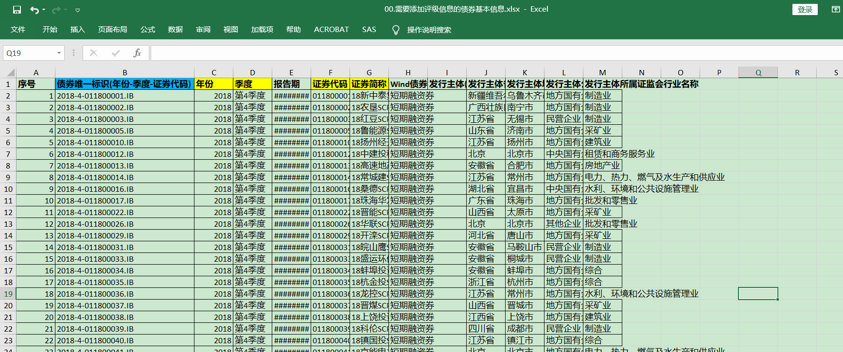
图6 需要添加评级信息的债券基本信息表。在“Data_in”文件夹的Excel文件“00.需要添加评级信息的债券基本信息.xlsx”。

0.3.2任务3的效果
将“带有评级含义的债项评级表(图4)”和“带有评级含义的发债主体评级表(图5)”生成的表2，根据“唯一标识码”，将评级信息匹配到图6的对应行中。生成的效果如图7所示。
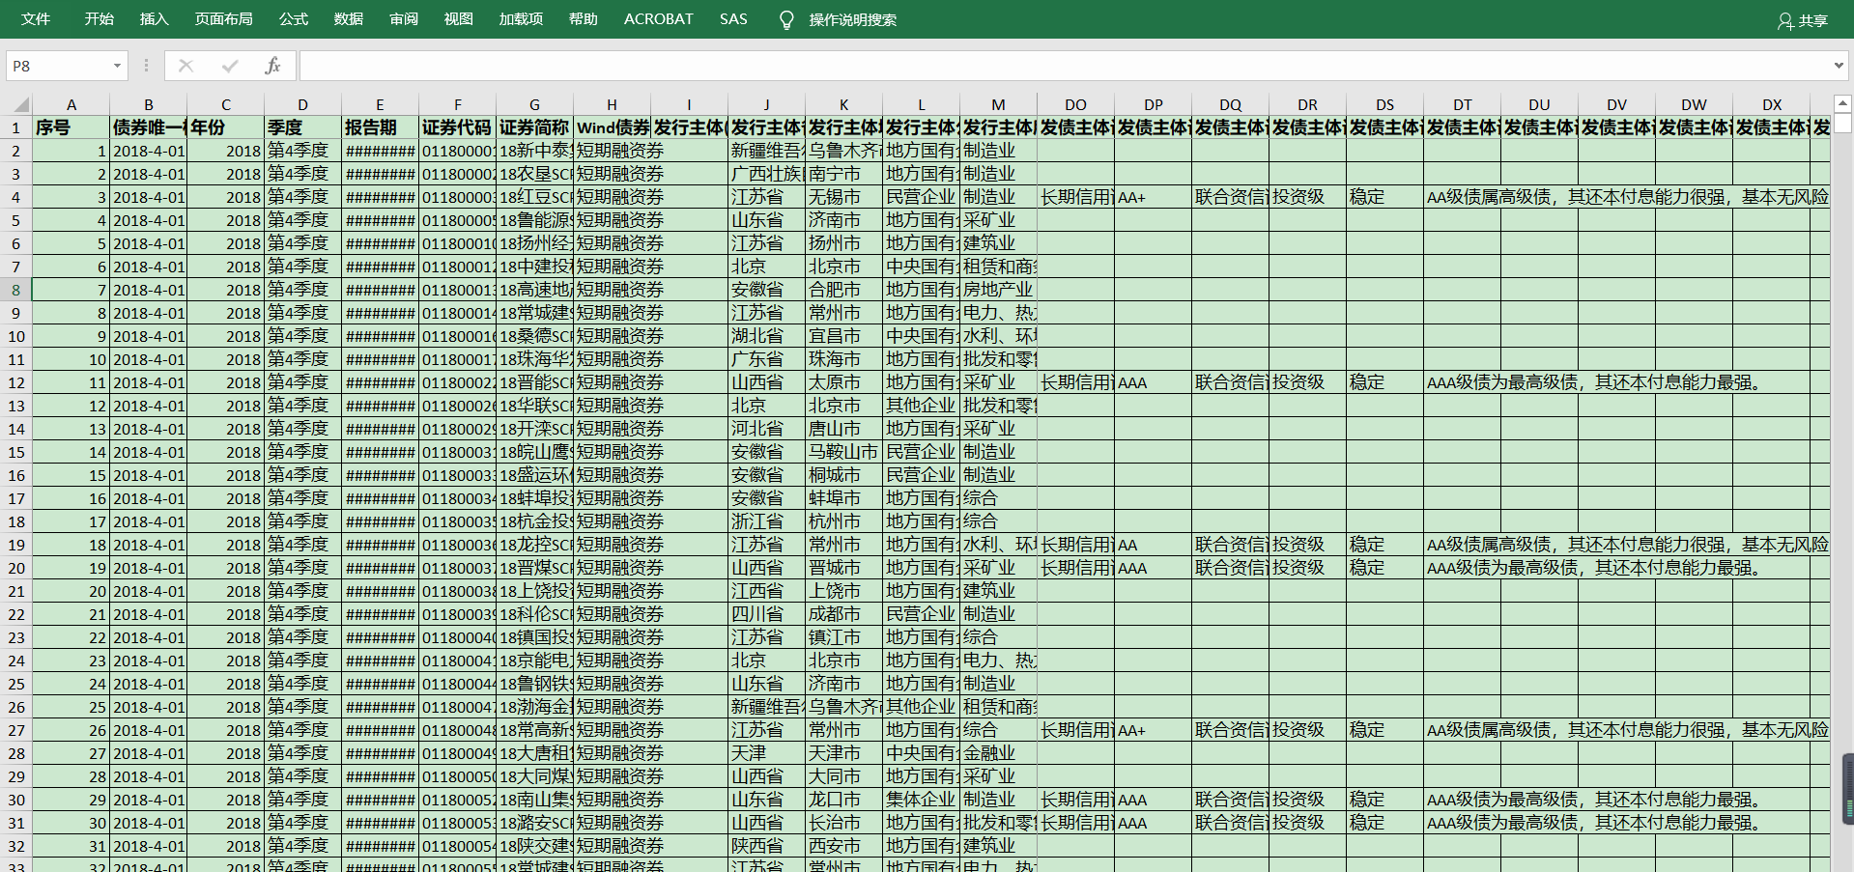
图7 添加过评级信息的债券数据表。在“Data_out”文件夹的CSV文件“00.需要添加评级信息的债券基本信息(分评估机构的债项+发债主体评级信息).csv”中。

0.3.3任务3的输出结果
任务3输出的结果：在“Data_out”文件夹的CSV文件“00.需要添加评级信息的债券基本信息(分评估机构的债项+发债主体评级信息).csv”中。
至此，评级信息处理及匹配的3个任务均介绍完毕。接下来第1部分是具体的Python程序“rating_combined_v1.0.py”操作说明。

1程序“rating_combined_v1.0.py”操作说明

1.1数据准备
共需要准备4个数据文件：
(1) 00.需要添加评级信息的债券基本信息.xlsx。这是你需要匹配评级信息的基本债券数据表，实例如图6所示。。
(2) 2019.07.26.所有发债主体评级(去重).csv。这是从Wind上下载并做了去重整理的，所有发债主体评级信息表，实例如图3所示。
(3) 2019.07.26.所有债项评级(去重).csv。这是从Wind上下载并做了去重整理的，所有债项评级信息表，实例如图2所示。
(4) 2019.07.26.信用评级定义一览.xls。这是从各评级机构的官网上手工整理的等级含义表，实例如图1所示。

1.2运行程序
下载安装Python3.x版本(下载网站：https://www.anaconda.com/products/individual)。安装完毕后，打开“rating_combined_v1.0.py”程序，点击运行即可。由于是自动化的程序，所以不用再做任何操作，请耐心等待程序运行完毕即可。

1.3程序结果
Python输出的结果均列在“Data_out”文件夹中。
共输出6个文档，分别是
(1) 所有债券发行主体评级及等级含义输出(同时同债券不同评级机构结果在不同行).csv。这是所有发债主体评级的评级含义对应表，实例如图5所示。
(2) 所有债项评级及等级含义输出(同时同债券不同评级机构结果在不同行).csv。这是所有债项评级的评级含义对应表，实例如图4所示。
(3) 所有债券发行主体评级及等级含义输出(唯一标识码+分评估机构).csv。这是带有评级含义的所有发债主体评级的添加“唯一标识码”且做了结构化处理的表格，实例如表2所示。
(4) 所有债项评级及等级含义输出(唯一标识码+分评估机构).csv。这是带有评级含义的所有债项评级的添加“唯一标识码”且做了结构化处理的表格，实例如表2所示。
(5) 00.需要添加评级信息的债券基本信息(分评估机构的债项+发债主体评级信息).csv。这是对应“Data_in”文件夹“00.需要添加评级信息的债券基本信息.xlsx”的，添加了评级信息之后的数据，也是本程序的最终要得到的数据。
(6) 2020.07.17.18：59.保存的整理评级含义后的历史评级结果.p。这是记录Python程序所有运行结果的二进制Pickle文件，目的是保存程序结果，方便以后直接调用数据。

